

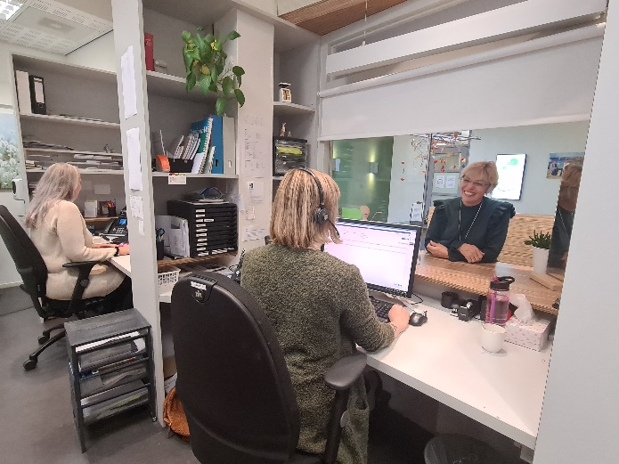
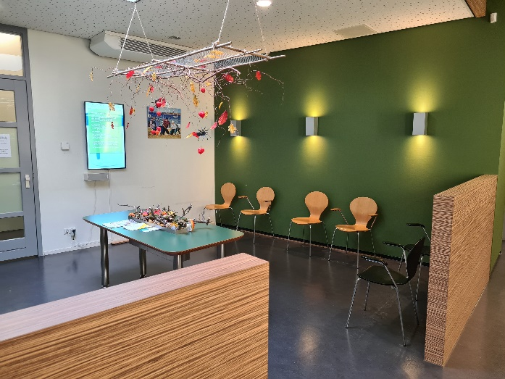

Vacature doktersassistent, 24 uur, Vlaardingen

Voor een gezellige praktijk in Vlaardingen Ambacht zoeken wij op korte termijn een gezellige collega.

Jouw werkdag:
- Als doktersassistent ben je het eerste aanspreekpunt voor patiënten.
- Je staat patiënten te woord en voer je de triage uit
- Ook beheer je de agenda’s van de huisartsen.
- Daarnaast heb je een eigen assistentenspreekuur (o.a. oren uitspuiten, uitstrijkjes, injecteren, wratten aanstippen).

Wat zoeken we in jou:
- Een pré is dat je het diploma MBO Doktersassistent (niveau 4)al hebt, maar je kunt ook solliciteren wanneer je nog bezig bent met de opleiding.
- Je bent 24 uur per week beschikbaar (in ieder geval op vrijdag)
- Je hebt een patiëntvriendelijke houding, je bent betrokken en enthousiast.
- Daarnaast kun je zelfstandig werken en ben je stressbestendig en flexibel
- Ook ben je handig met computers (Office / Medicom)

Wat bieden wij jou:

- Je komt te werken in een team waar naast aandacht voor de kwaliteit van patiëntenzorg ook aandacht is voor het team en dus voor jou
- Je kunt zowel medisch inhoudelijke scholingen als voor je persoonlijke ontwikkeling volgen via ZEL
- Er heerst in de praktijk een gezellige sfeer en er is ruimte voor laagdrempelig overleg
- De praktijk is vlakbij het winkelcentrum en een park, dus fijn voor als je pauze hebt.
- De arbeidsvoorwaarden zijn conform cao Huisartsenzorg.

Enthousiast geworden?
Wil je langskomen voor een kop koffie om een indruk te krijgen en je vragen te stellen, wil je een dagdeel meelopen of heb je gewoon wat vragen? Bel of WhatsApp met Hanny Maasland, manager, telefoon: 06-44544788.

Wil je direct solliciteren? E-mail je motivatiebrief en CV naar: hogenhoedmt@ezorg.nl

Meer informatie over onze praktijk vind je op www.hogenhoedt.nl

Acquisitie naar aanleiding van deze vacature wordt niet op prijs gesteld.
